**Комитет по делам образования города Челябинска**

Муниципальное бюджетное учреждение дополнительного профессионального образования

«Центр развития образования города Челябинска»

454078, Челябинск, ул.Барбюса 65-а. Тел (351) 700-10-20, 700-10-30. E-mail: [mail@cro74.ru](mailto:mail@umc74.ru)

_____________________________________________________________________________________________

|  |  |  |
| --- | --- | --- |
| ______________№_______________  О проведении отборочного этапа Всероссийской школьной лиги гольфа |  | Руководителям ОО  № ОЦ 2, 11, 42, 45, 53, 56, 59, 76, 86, 93, 94, 96, 102, 118, 121, 144, 150, школа-интернат спортивного профиля, МАУДО «ДПШ» |

Уважаемые коллеги!

Доводим до Вашего сведения, что 1 марта 2024 года в МБОУ «СОШ № 121 г. Челябинска» (ул. Свободы, 82) состоится отборочный этап Всероссийской школьной лиги гольфа среди обучающихся общеобразовательных организаций города Челябинска (далее – Соревнования).

Соревнования проводятся в соответствии с правилами вида спорта «гольф», утверждёнными Приказом Министерства спорта РФ от 06.03.2014 № 115, Положением о соревнованиях по гольфу в рамках Всероссийской школьной лиги гольфа среди обучающихся общеобразовательных организаций города Челябинска на 2023/2024 учебный год и правилам прохождения заданий (Приложение 1).

Для участия приглашаются команды школ-участников проекта «Гольф на Южном Урале», подавшие заявку на участие (Приложение 2), согласно регламенту проведения соревнований (Приложение 3).

В день проведения Соревнований необходимо предоставить печатный вариант заявки от каждой команды с допуском врача и подписью директора общеобразовательной организации.

Кроме этого, закрепить за командами лиц, ответственных за сопровождение команды на время проведения Соревнований, из числа педагогического состава.

Просим обеспечить участие учителей физкультуры в работе судейской коллегии.

Директор С.В Мачинская

ЗайковаС.А.

Шептицкая Н.М.

700-10-30 (доб. 219)

Разослать: в дело, исполнителю, ОО (из списка)

Приложение 1

к письму МБУ ДПО ЦРО

____________№ _______

ПРАВИЛА

прохождения заданий отборочного этапа соревнований по гольфу в рамках  
Всероссийской школьной лиги гольфа среди обучающихся общеобразовательных  
организаций г. Челябинска на 2023/2024 учебный год

1. ТРЕБОВАНИЯ К УЧАСТНИКАМ И УСЛОВИЯ ИХ ДОПУСКА

В Соревнованиях принимают участие команды общеобразовательных организаций (далее - команда), состоящие из школьников (мальчики и девочки) 2010-2015 годов рождения. Состав команды - 4 человека (2 мальчика и 2 девочки).

Допускается замена участников из числа резерва, обозначенного в заявке на участие в Соревнованиях.

Команды, допущенные к участию в Соревновании, должны иметь единую игровую форму (футболки-поло, брюки, спортивная обувь).

1. УСЛОВИЯ ПОДВЕДЕНИЯ ИТОГОВ

Победители и призеры определяются в следующих зачетных категориях:

- личный (раздельно среди мальчиков и девочек).

- общекомандный (суммарный результат всех участников команды). Победители и призеры Соревнований в каждой зачетной категории определяются по наименьшему количеству набранных очков.

В случае, если выявляется равенство итоговых результатов за 1-3 место в любой из зачетных категорий, то места распределяются по наилучшим результатам, показанным участником (ами) по заданию Питч.

Участникам Соревнования, показавшим одинаковый результат (начиная с четвертого места), присуждаются соответствующее одинаковое место.

Результаты команд, чьи тренеры не будут принимать участия в судействе, учитываются вне зачета.

1. ЗАЯВКИ НА УЧАСТИЕ

Заявки на участие в Соревновании направляются в РОО «Федерация гольфа Челябинской области» по электронной почте [ekaterina_b96@mail.ru](mailto:ekaterina_b96@mail.ru) .

Команды, прибывшие на Соревнования, должны иметь:

- заполненную и оформленную заявку на участие команд(ы) в соответствии с Приложением 1 (отметка врача о допуске обязательна);

- инвентарь, необходимый для прохождения заданий Соревнования (клюшки, мячи, коврики), с маркировкой школы.

1. ЗАДАНИЯ для II этапа Соревнований

1**.«ПАТТ»** - расстояние 6 метров; удары в мишень «шорт-гольф», клюшка «паттер» (рисунок 1).

2. **«ЧИП»** - расстояние 6 метров; удары в роллер-раму; клюшка «айрон» (рисунок 2).

3. **«ПИТЧ»** - расстояние 7 метров; удары в круглую мишень «шорт-гольф», находящуюся в горизонтальном положении на игровой поверхности; клюшка «айрон» (рисунок 2).

4. **«Дистанция»** - расстояние 5 метров до начала обозначенной дистанции, разграниченной на 3 метра; клюшка «паттер» (рисунок 2).

Каждым игроком выполняется три удара по очереди (кругу). Фиксируются и засчитываются все выполненные игроком удары.

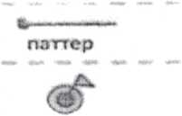Рисунок 1

«ПАТТ»

Название

Мишени «ШОРТ

ГОЛЬФ»

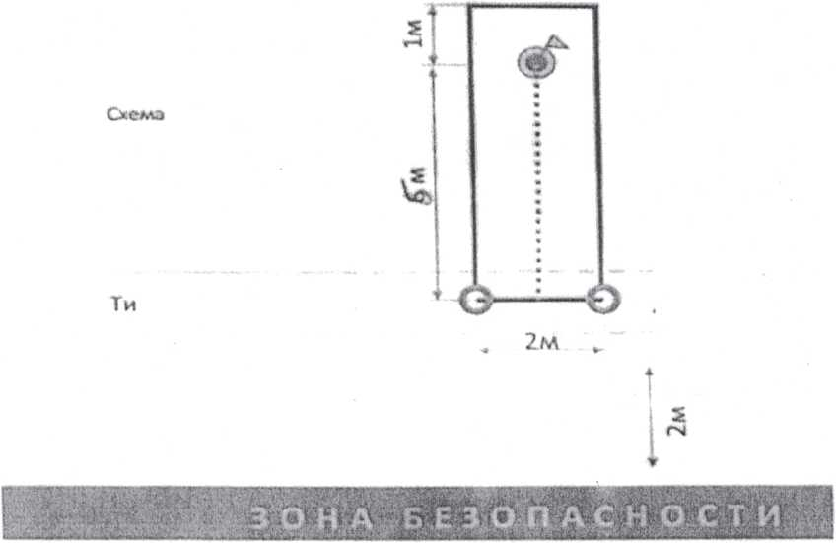

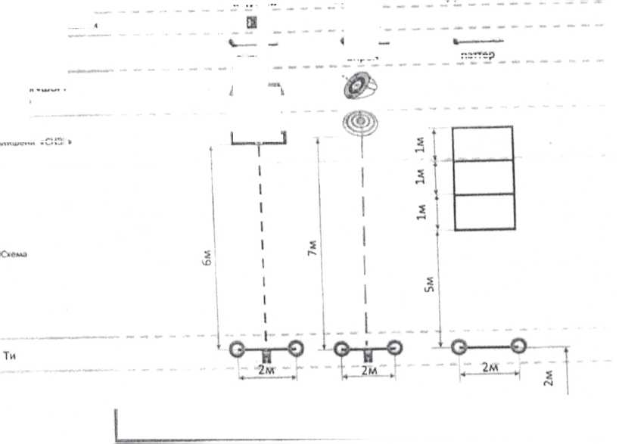Рисунок 2

Мишани «СНЭГ*

Паттер

атерпа

«ДИСТАНЦИЯ»

«ПИТЧ»

«чип»

Название

Коврик с подставной Ти

Клюшка

айрон

эй рои

|  | | |
| --- | --- | --- |
|  |  |  |

Инструкция по судейству

1. Правильность прохождение каждого из этапов (чип, питч, дистанция, патт) контролируются двумя судьями (судья-счётчик и судья-наблюдатель).

2. Перед прохождением этапа каждому спортсмену разрешается сделать 1-2 пробных удара.

3. В этапах, где предусмотрен удар мяча с коврика Ти, не разрешается сдвиг Ти дальше линии старта, но возможен сдвиг коврика по линии старта влево или вправо по направлению к мишени; за несоблюдение данного правила делается одно предупреждение, далее - 1 штрафное очко.

4. В этапах, где предусмотрен удар по мячу с линии старта, действует также правило пункта 3.

1. Если при попадании в мишень мяч остался на границе между двух зон очков (3 или 5 очков, 1 или 3 очка), очко засчитывается в пользу игрока, т.е. в меньшую сторону.
2. Этап «Чип». Если при ударе мяч по какой-либо причине (кроме отскока от постороннего предмета) коснулся мишени, но не приклеился к ней, и(или) приклеился с обратной стороны роллер-рамы, считается, что удар засчитан, в счётную карточку пишется то очко, которое мяч задел при первом касании мишени. Попадание в 1 - 1 очко, попадание в 3 - 3 очка, попадание в 5 - 5 очков, если спортсмен не попал в мишень, в счетную карточку записывается 7 очков.
3. Этап «Питч». Если при ударе мяч по какой-либо причине (кроме отскока от постороннего предмета (стена, сетка, стул, нога и т. п.) коснулся мишени, но не приклеился к ней, он считается засчитанным, и в счетную карточку записывается то очко, которое мяч задел при первом касании мишени. Попадание в SNEG, 10, 20 - это 1 очко, попадание в 30-40- это 3 очка, попадание в 50-60- это 5 очков, если мяч не попал в мишень- 7 очков.
4. Этап «Дистанция». Если при ударе мяч оказался на линии между двух зон очков либо между зоной аута и очка, то удар засчитывается в пользу игрока, т. е. в лучшую сторону (например: между 3 и 5, засчитываем 3, между аутом и 1, засчитываем 1. Примечание: пулом считается все зоны этапа по периметру, сверху, слева и справа). Попадание мяча в первую зону- 5 очков, вторая зона- 3 очка, 3 зона - 1 очко, все остальные зоны - это аут, т. е. 7 очков.
5. Этап «Патт». Если при ударе мяч оказался на линии аута и поля - мяч в игре; если мяч оказался за линией аута, игроку полагается 1 штрафное очко. Если игрок на данном этапе набрал больше 5 очков в сумме ударов, в счетную карточку записывается 7 очков, без продолжения игры на данном этапе. Если мяч во время удара задел мишень, но не прилип к ней, игра не считается завершённой, игрок продолжает раунд до тех пор, пока мяч не останется в мишени полностью.
6. Если при ударе мяч задел посторонний предмет, не предусмотренный в участии данного этапа (нога, спортсмен, судья, стена, стол, стул и т. п.), и после этого попал в мишень, попытка удара засчитывается с результатом 7 очков.

Если игрок использует не по назначению клюшку или мяч (или любой другой предмет), предусмотренный правилами в данных соревнованиях, судья вправе отстранить игрока от соревнований (дисквалификация).

Приложение 2

к письму МБУ ДПО ЦРО

____________№ _______

**ЗАЯВКА**

на участие во Всероссийских соревнованиях по гольфу

(Всероссийская школьная лига гольфа) среди обучающихся общеобразовательных организаций г. Челябинска и Челябинской области

на 2023-2024 учебный год

_______________________________________________________________________

(наименование Школы, наименование субъекта Российской Федерации)

|  |  |  |  |  |  |
| --- | --- | --- | --- | --- | --- |
| №  п/п | Фамилия Имя Отчество | Обучающиеся | | Дата рождения | Допуск врача |
|  | Мальчики | Девочки |  |
| Команда № 1 ____________________________ | | | | |  |
| 1. |  | М |  |  |  |
| 2. |  | М |  |  |  |
| 3. |  |  | Д |  |  |
| 4. |  |  | Д |  |  |
| Команда № 2 ____________________________ | | | | |  |
| 1. |  | М |  |  |  |
| 2. |  | М |  |  |  |
| 3. |  |  | Д |  |  |
| 4. |  |  | Д |  |  |
| РЕЗЕРВ | | | | | |
|  |  |  | Д |  |  |
|  |  |  | Д |  |  |
|  |  | М |  |  |  |
|  |  | М |  |  |  |

«____» ___________ 202_ года Руководитель ОО _____________/ ________________

подпись расшифровка подписи

МП

Тренер (наставник) Команды*

________/ _________________

подпись расшифровка подписи

Допущено ____________ участников

М.П.

Врач ___________/__________________/

Т подпись расшифровка подписи

*: - настоящим даю письменное согласие на обработку персональных данных, указанных в настоящей заявке, в целях организации и проведения Всероссийских соревнованиях по гольфу среди школьников (Всероссийская школьная Лига гольфа). Настоящее согласие не устанавливает предельных сроков обработки данных. Я уведомлен (-а) и понимаю, что под обработкой персональных данных подразумевается сбор, систематизацию, накопление, хранение, уточнение (обновление, изменение), использование, распространение (в том числе передача), опубликование, обезличивание, блокирование, уничтожение и любые другие действия (операции) с персональными данными. Мне известно, что в любой момент я могу отозвать согласие на обработку персональных данных путем направления соответствующего заявления в адрес МБУ ДПО «Центр развития образования город Челябинска»;

- настоящим подтверждаю, что ознакомлен (-а) с положением о Всероссийских соревнованиях по гольфу (Всероссийская школьная Лига гольфа) среди обучающихся общеобразовательных организаций г. Челябинска и Челябинской области на 2023/2024 учебный год;

- настоящим подтверждаю, что участники Всероссийских соревнований по гольфу среди школьников (Всероссийская школьная Лига гольфа), указанные в настоящей заявке, не имеют 1-й юношеский спортивный разряд по гольфу (мини-гольфу) и выше и (или) официальный гандикап 36,0 и лучше.

Приложение 3

к письму МБУ ДПО ЦРО

____________№ _______

Регламент

проведения муниципального этапа

Всероссийских соревнований по гольфу среди школьников

Дата проведения:1 марта 2024 г.

Место проведения: МБОУ «СОШ № 121 г. Челябинска» (ул. Свободы, 82)

|  |  |  |
| --- | --- | --- |
| № п\п | Наименование ОО | Время прохождения испытания |
| 1 | МБОУ «Школа интернат спортивного профиля» | 8:45 |
| 2 | МБОУ «Лицей № 11 г Челябинска» | 9:00 |
| 3 | МАОУ «СОШ № 53 г Челябинска» | 9:15 |
| 4 | МАОУ «Гимназия № 76 г Челябинска» | 9:30 |
| 5 | МАОУ «СОШ № 56-1 г Челябинска» | 9:45 |
| 6 | МАОУ «СОШ № 56-2 г Челябинска» | 10:00 |
| 7 | МАУДО ДПШ г. Челябинска | 10:30 |
| 8 | МАОУ «СОШ № 13 г Сатка» | 11:00 |
| 9 | МАОУ «СОШ №118 г Челябинска» | 11:15 |
| 10 | МБОУ «СОШ №42 г Челябинска» | 11:30 |
| 11 | МБОУ «СОШ № 45-1 г Челябинска» | 11:45 |
| 12 | МБОУ «СОШ № 45-2 г Челябинска» | 12:00 |
| 13 | МАОУ «СОШ № 59-1 г Челябинска» | 12:30 |
| 14 | МАОУ «СОШ № 59-2 г Челябинска» | 12:45 |
| 15 | МБОУ «СОШ № 144 г Челябинска» | 13:00 |
| 16 | МАОУ «Лицей № 102 г Челябинска» | 13:15 |
| 17 | МБОУ «СОШ № 121-1 г Челябинска» | 13:30 |
| 18 | МБОУ «СОШ № 121-1 г Челябинска» | 13:45 |
| 19 | МАОУ «Гимназия № 93-1 г Челябинска» | 14:00 |
| 20 | МАОУ «Гимназия № 93-2 г Челябинска» | 14:15 |
| 21 | МБОУ «СОШ № 96 г Челябинска» | 14:45 |
| 22 | МБОУ «СОШ № 150-1 г Челябинска» | 15:00 |
| 23 | МБОУ «СОШ № 150-2 г Челябинска» | 15:15 |
| 24 | МБОУ «СОШ № 94-1 г Челябинска» | 15:30 |
| 25 | МБОУ «СОШ № 94-2 г Челябинска» | 15:45 |
| 26 | МБОУ «СОШ № 94-1 (филиал) г Челябинска» | 16:00 |
| 27 | МБОУ «СОШ № 94-2 (филиал) г Челябинска» | 16:15 |

**Регламент работы судейской коллегии**

|  |  |
| --- | --- |
| 8:30-12:30 | Рябец Э. Э.  Шацкий М. В.  Лихачев Д. В.  Лепихов Д. В.  Гапичева М. А.  Пилипенко Т. Е.  Шарманов А. М.  Панкратов С. А. |
| 12:30-16:30 | Червякова С. В.  Ганеева А. П.  Бабкин Г. Е.  Василяускас В.С.  Чернова С. А.  Малышко К. В.  Паламарчук Д. Ю.  Зотова Т. П.  Клименко М. И. |